VIII — начало XXI века
1. Задание 1 № 6141
Расположите в хронологической последовательности исторические события. Запишите цифры, которыми обозначены исторические события, в правильной последовательности в таблицу.

1) Крымская война
2) реформа патриарха Никона
3) падение Византийской империи
2. Задание 1 № 7965
Расположите в хронологической последовательности исторические события. Запишите цифры, которыми обозначены исторические события в правильной последовательности.

1) Ледовое побоище
2) Куликовская битва
3) Вестфальский мир
3. Задание 1 № 7966
Расположите в хронологической последовательности исторические события. Запишите цифры, которыми обозначены исторические события в правильной последовательности.

1) Судебник Ивана III
2) Соборное уложение Алексея Михайловича
3) Жакерия во Франции
4. Задание 1 № 7967
Расположите в хронологической последовательности исторические события. Запишите цифры, которыми обозначены исторические события в правильной последовательности.

1) Съезд князей в Любече
2) Призвание варягов
3) Первый созыв английского парламента
5. Задание 1 № 7968
Расположите в хронологической последовательности исторические события. Запишите цифры, которыми обозначены исторические события в правильной последовательности.

1) Медный бунт
2) Восстание Хлопка
3) Открытие Колумбом Америки
6. Задание 1 № 7969
Расположите в хронологической последовательности исторические события. Запишите цифры, которыми обозначены исторические события в правильной последовательности.

1) Избрание Михаила Романова царем
2) Куликовская битва
3) Битва на Косовом поле
7. Задание 1 № 7970
Расположите в хронологической последовательности исторические события. Запишите цифры, которыми обозначены исторические события в правильной последовательности.

1) Невская битва
2) Походы Олега на Царьград
3) Нормандское завоевание Англии
8. Задание 1 № 7971
Расположите в хронологической последовательности исторические события. Запишите цифры, которыми обозначены исторические события в правильной последовательности.

1) Церковная реформа Никона
2) Введение патриаршества на Руси
3) Окончательный раздел христианской церкви на католическую и православную
9. Задание 1 № 7972
Расположите в хронологической последовательности исторические события. Запишите цифры, которыми обозначены исторические события в правильной последовательности.

1) Убийство Игоря древлянами
2) Призвание варягов
3) Образование империи Карла Великого
10. Задание 1 № 7973
Расположите в хронологической последовательности исторические события. Запишите цифры, которыми обозначены исторические события в правильной последовательности.

1) Убийство царевича Дмитрия в Угличе
2) Регентство Елены Глинской
3) Варфоломеевская ночь
11. Задание 1 № 7974
Расположите в хронологической последовательности исторические события. Запишите цифры, которыми обозначены исторические события в правильной последовательности.

1) Куликовская битва
2) Битва на реке Калке
3) Первый крестовый поход
12. Задание 1 № 7975
Расположите в хронологической последовательности исторические события. Запишите цифры, которыми обозначены исторические события в правильной последовательности.

1) Ливонская война
2) Смоленская война
3) Столетняя война
13. Задание 1 № 7976
Расположите в хронологической последовательности исторические события. Запишите цифры, которыми обозначены исторические события в правильной последовательности.

1) Первый созыв Земского собора
2) Присоединение Новгорода к Москве
3) Первый созыв Генеральных штатов во Франции
14. Задание 1 № 7977
Расположите в хронологической последовательности исторические события. Запишите цифры, которыми обозначены исторические события в правильной последовательности.

1) Основание Киева
2) Первое упоминание о Москве в Летописи
3) Падение Западной Римской империи
15. Задание 1 № 7978
Расположите в хронологической последовательности исторические события. Запишите цифры, которыми обозначены исторические события в правильной последовательности.

1) Реформы княгини Ольги
2) Реформы Елены Глинской
3) Распад империи Карла Великого
16. Задание 1 № 7979
Расположите в хронологической последовательности исторические события. Запишите цифры, которыми обозначены исторические события в правильной последовательности.

1) Крестьянская война Степана Разина
2) Восстание Ивана Болотникова
3) Восстание Уота Тайлера
17. Задание 1 № 7980
Расположите в хронологической последовательности исторические события. Запишите цифры, которыми обозначены исторические события в правильной последовательности.

1) Стояние на Угре
2) Взятие Казани
3) Гуситские войны
18. Задание 1 № 7981
Расположите в хронологической последовательности исторические события. Запишите цифры, которыми обозначены исторические события в правильной последовательности.

1) Подавление Иваном Калитой тверского восстания
2) Ледовое побоище
3) Начало Реформации в Германии
19. Задание 1 № 7982
Расположите в хронологической последовательности исторические события. Запишите цифры, которыми обозначены исторические события в правильной последовательности.

1) Судебник Ивана IV
2) Написание Нестором «Повести временных лет»
3) Первое кругосветное путешествие Фернана Магеллана
20. Задание 1 № 7983
Расположите в хронологической последовательности исторические события. Запишите цифры, которыми обозначены исторические события в правильной последовательности.

1) Окончание ордынского ига
2) Правление Михаила Романова
3) Нидерландская буржуазная революция

VIII — начало XXI века
1. Задание 2 № 6142
Установите соответствие между событиями и годами: к каждой позиции первого столбца подберите соответствующую позицию из второго столбца.

СОБЫТИЯ |  | ГОДЫ
А) первое упоминание Москвы в летописи  Б) Карибский кризис  В) Бородинская битва  Г) Медный бунт |  | 1) 988 г.  2) 1147 г.  3) 1662 г.  4) 1812 г.  5) 1939 г.  6) 1962 г.
2. Задание 2 № 7889
Установите соответствие между событиями и годами: к каждой позиции первого столбца подберите соответствующую позицию из второго столбца.

СОБЫТИЯ |  | ГОДЫ
А) крещение Руси  Б) соляной бунт  В) начало Великой Отечественной войны  Г) начало книгопечатания |  | 1) 2013 г.  2) 1564 г.  3) 1648 г.  4) 1054 г.  5) 988 г.  6) 1941 г.
3. Задание 2 № 7890
Установите соответствие между событиями и годами: к каждой позиции первого столбца подберите соответствующую позицию из второго столбца.

СОБЫТИЯ |  | ГОДЫ
А) Куликовская битва  Б) Курская битва  В) «битва народов»  Г) битва на Калке |  | 1) 1223 г.  2) 1240 г.  3) 1813 г.  4) 1943 г.  5) 1917 г.  6) 1380 г.
4. Задание 2 № 7891
Установите соответствие между событиями и годами: к каждой позиции первого столбца подберите соответствующую позицию из второго столбца.

СОБЫТИЯ |  | ГОДЫ
А) начало правления Владимира Мономаха в Киеве  Б) принятие Судебника Ивана IV  В) подавление Пражской весны  Г) восстание декабристов |  | 1) 1855 г.  2) 1825 г.  3) 1978 г.  4) 1968 г.  5) 1550 г.  6) 1113 г.
5. Задание 2 № 7892
Установите соответствие между событиями и годами: к каждой позиции первого столбца подберите соответствующую позицию из второго столбца.

СОБЫТИЯ |  | ГОДЫ
А) годы правления Святослава Игоревича  Б) годы правления Алексея Михайловича  В) годы правления Николая I  Г) годы перестройки |  | 1) 1985—1991 гг.  2) 1991—1999 гг.  3) 1825—1855 гг.  4) 964—972 гг.  5) 1019—1054 гг.  6) 1645—1676 гг.
6. Задание 2 № 7893
Установите соответствие между событиями и годами: к каждой позиции первого столбца подберите соответствующую позицию из второго столбца.

СОБЫТИЯ |  | ГОДЫ
А) Брестский мир  Б) Парижский мир  В) Ништадский мир  Г) Стояние на Угре |  | 1) 1380 г.  2) 1480 г.  3) 1700 г.  4) 1721 г.  5) 1856 г.  6) 1918 г.
7. Задание 2 № 7894
Установите соответствие между событиями и годами: к каждой позиции первого столбца подберите соответствующую позицию из второго столбца.

СОБЫТИЯ |  | ГОДЫ
А) ввод советских войск в Афганистан  Б) циркуляр о кухаркиных детях  В) Переяславская Рада  Г) Невская битва |  | 1) 1240 г.  2) 1654 г.  3) 1380 г.  4) 1979 г.  5) 1989 г.  6) 1887 г.
8. Задание 2 № 7895
Установите соответствие между событиями и годами: к каждой позиции первого столбца подберите соответствующую позицию из второго столбца.

СОБЫТИЯ |  | ГОДЫ
А) Ялтинская конференция  Б) строительство первой железной дороги  В) созыв Уложенной комиссии  Г) убийство Игоря древлянами |  | 1) 1767 г.  2) 1648 г.  3) 1945 г.  4) 1943 г.  5) 1837 г.  6) 945 г.
9. Задание 2 № 7896
Установите соответствие между событиями и годами: к каждой позиции первого столбца подберите соответствующую позицию из второго столбца.

СОБЫТИЯ |  | ГОДЫ
А) начало Второй мировой войны  Б) окончание Крымской войны  В) начало Крестьянской войны Степана Разина  Г) окончание монголо-татарского ига |  | 1) 1380 г.  2) 1147 г.  3) 1480 г.  4) 1939 г.  5) 1856 г.  6) 1670 г.
10. Задание 2 № 7897
Установите соответствие между событиями и их датами. К каждой позиции первого столбца подберите соответствующую позицию второго и запишите в таблицу выбранные цифры под соответствующими буквами.

СОБЫТИЯ |  | ДАТЫ
A) первый раздел Польши  Б) Парижский мир  B) Бородинское сражение  Г) Синопское сражение |  | 1) 1772 г.  2) 1801 г.  3) 1812 г.  4) 1856 г.  5) 1853 г.  6) 1907 г.
11. Задание 2 № 7898
Установите соответствие между международными кризисами, участниками которых выступал СССР, и их датами.

МЕЖДУНАРОДНЫЕ КРИЗИСЫ |  | ДАТЫ
А) Венгерский кризис  Б) Чехословацкий кризис  В) Карибский кризис  Г) Корейская война |  | 1) 1950—1953 гг.  2) 1956 г.  3) 1962 г.  4) 1968 г.  5) 1979 г.  6) 1949 г.
12. Задание 2 № 7899
Установите соответствие между фамилиями руководителей СССР и периодами их пребывания у власти.

РУКОВОДИТЕЛИ |  | ПЕРИОДЫ
A) Ю. В. Андропов  Б) Н. С. Хрущёв  B) М. С. Горбачёв  Г) К. У. Черненко |  | 1) 1953—1964 гг.  2) 1964—1982 гг.  3) 1982—1984 гг.  4) 1984—1985 гг.  5) 1985—1991 гг  6) 1922—1953 гг.
13. Задание 2 № 7900
Установите соответствие между терминами и временем их появления.

ТЕРМИНЫ |  | ВЕКА
A) баскаки  Б) вира  B) приказы  Г) стрельцы |  | 1) XI в.  2) XIII в.  3) XIV в.  4) XV в.  5) XVI в.  6) XVII в.
14. Задание 2 № 7901
Установите соответствие между крупными военными сражениями второй половины XIX — первой половины XX в. и их датами.

ВОЕННЫЕ СРАЖЕНИЯ |  | ДАТЫ
A) Курская битва  Б) Синопский бой  B) оборона Шипки  Г) Цусимское сражение |  | 1) 1853 г.  2) 1877−1878 гг.  3) 1905 г.  4) 1916 г.  5) 1943 г.  6) 1856 г.
15. Задание 2 № 7902
Установите соответствие между реформами первой половины XIX в. и датами их проведения.

РЕФОРМЫ |  | ДАТЫ
A) денежная реформа Е. Ф. Канкрина  Б) учреждение первых министерств  B) создание III отделения Собственной Его Императорского Величества канцелярии  Г) учреждение Государственного совета |  | 1) 1802 г.  2) 1810 г.  3) 1815 г.  4) 1826 г.  5) 1839—1843 гг.  6) 1837 г.
16. Задание 2 № 7903
Установите соответствие между событиями Гражданской войны и их датами.

СОБЫТИЯ |  | ДАТЫ
А) поход на Москву Добровольческой армии А. И. Деникина  Б) мятеж Чехословацкого корпуса  В) разгром войск П. Н. Врангеля в Крыму  Г) завершение Гражданской войны на Дальнем Востоке |  | 1) 1917 г.  2) 1918 г.  3) 1919 г.  4) 1920 г.  5) 1922 г.  6) 1921 г.
17. Задание 2 № 7995
Установите соответствие между событиями и годами: к каждой позиции первого столбца подберите соответствующую позицию из второго столбца.

СОБЫТИЯ |  | ГОДЫ
A) поход княгини Ольги в Древлянскую землю  Б) составление «Правды Ярославичей»  B) осада поляками Смоленска  Г) Ляоянское сражение |  | 1) 1917 г.  2) 946 г.  3) 1904 г.  4) 1072 г.  5) 1235 г.  6) 1609 г.

Запишите в ответ цифры, расположив их в порядке, соответствующем буквам:
А | Б | В | Г
18. Задание 2 № 7996
Установите соответствие между событиями и годами: к каждой позиции первого столбца подберите соответствующую позицию из второго столбца.

СОБЫТИЯ |  | ГОДЫ
A) Куликовская битва  Б) принятие Конституции «развитого социализма»  B) окончание Крымской войны  Г) Новоторговый устав |  | 1) 1977 г.  2) 1223 г.  3) 1934 г.  4) 1667 г.  5) 1856 г.  6) 1380 г.

Запишите в ответ цифры, расположив их в порядке, соответствующем буквам:
А | Б | В | Г
19. Задание 2 № 7997
Установите соответствие между событиями и годами: к каждой позиции первого столбца подберите соответствующую позицию из второго столбца.

СОБЫТИЯ |  | ГОДЫ
А) Манифест о вольности дворянской  Б) Чернобыльская катастрофа  В) битва на реке Калке  Г) начало царствования Романовых |  | 1) 1605 г.  2) 1223 г.  3) 1762 г.  4) 1613 г.  5) 1785 г.  6) 1986 г.

Запишите в ответ цифры, расположив их в порядке, соответствующем буквам:
А | Б | В | Г
20. Задание 2 № 7998
Установите соответствие между событиями и годами: к каждой позиции первого столбца подберите соответствующую позицию из второго столбца.

СОБЫТИЯ |  | ГОДЫ
A) ввод советских войск в Афганистан  Б) Невская битва  B) издание указа о «вольных хлебопашцах»  Г) вхождение Казани в состав России |  | 1) 1240 г.  2) 1552 г.  3) 1549 г.  4) 1989 г.  5) 1803 г.  6) 1979

Запишите в ответ цифры, расположив их в порядке, соответствующем буквам:
А | Б | В | Г

Часть 1
1. Задание 4 № 110
Напишите пропущенное понятие (термин).

В XVII в. лично свободных крестьян, владевших общинными землями и несших повинности государству, называли ______.
2. Задание 4 № 248
Напишите пропущенное слово.

Порядок назначения на должности в Московском государстве в XV—XVII вв. по знатности рода и важности должностей, занимаемых предками, назывался _______.
3. Задание 4 № 443
Напишите пропущенное понятие (термин).

В XVII в. лично свободных крестьян, владевших общинными землями, нёсших государственные повинности, называли _______.
4. Задание 4 № 521
Напишите пропущенное слово (термин).

Сборник законов, принятый в XV в. и сыгравший большую роль в централизации Российского государства и создании системы общерусского права назывался ____________.
5. Задание 4 № 599
Напишите пропущенное понятие (термин).

Часть древнерусского города, где жили торговцы и ремесленники, называлась _______.
6. Задание 4 № 1475
Запишите понятие, о котором идёт речь.

«Основная часть территории России, не включённая в опричнину Иваном IV Грозным».
7. Задание 4 № 1793
Напишите пропущенное слово.

Важный в истории России процесс, характеризуемый понятиями «Юрьев день», «урочные лета», «бессрочный сыск беглых крестьян», называется ______________ крестьян.
8. Задание 4 № 2485
Напишите пропущенное слово.

Порядок назначения на должности в Московском государстве в XV-XVII вв. по знатности рода и важности должностей, занимаемых предками, назывался ________________ .
9. Задание 4 № 4210
Напишите пропущенное словосочетание.

На экономическое и общественное развитие восточных славян повлиял проходивший через Восточно-Европейскую равнину торговый путь, который «Повесть временных лет» назвала «путь________________».
10. Задание 4 № 4250
Напишите пропущенное слово.

После свержения Василия Шуйского в России находилось у власти боярское правительство, вошедшее в историю под названием______________.
11. Задание 4 № 4479
Напишите пропущенное слово.

Внутренняя политика Ивана Грозного, проводимая в 1565−1572 гг., характеризуемая террором против разных слоёв населения и направленная на всемерное усиление царской власти, называется_______.
12. Задание 4 № 4609
Напишите в именительном падеже пропущенное понятие (термин).

Ханские чиновники, собиравшие с русских земель дань в XIII — начале XIV вв., назывались ______________.
13. Задание 4 № 4695
Напишите пропущенное слово.

Ханские чиновники, собиравшие с русских земель дань в XIII — начале XIV вв., назывались ______________.
14. Задание 4 № 5399
Напишите пропущенное словосочетание.

Состоявший из представителей различных слоёв населения орган при царе, созывавшийся для решения наиболее важных государственных дел (впервые – в 1549 г.), назывался _______.
15. Задание 4 № 5862
Запишите термин, о котором идёт речь.

«Вооружённый отряд при князе в Древней Руси, участвовавший как в войнах, так и в управлении княжеством и личным хозяйством князя».
16. Задание 4 № 6144
Запишите термин, о котором идёт речь.

Основная часть территории России, не включённая в опричнину Иваном IV.
17. Задание 4 № 8314
Запишите термин, о котором идёт речь.

_____________________ – вооружённая огнестрельным оружием пехота, созданная в XVI в. и набираемая из городских слоёв (посадского населения). __________________ несли службу за жалованье и за освобождение от торговых пошлин, занимаясь торговлей и ремеслом в свободное от службы время. В XVII в. _________________ охраняли царскую резиденцию, царя. В конце XVII в. _________________ не раз бунтовали и как род войск были ликвидированы при Петре I.
18. Задание 4 № 8752
Запишите термин, о котором идёт речь.

Первый русский музей, учреждённый ещё при Петре I, представлявший в начале коллекцию «всяких диковинок и уродцев».
19. Задание 4 № 8898
Запишите термин, о котором идёт речь.

Условия, выдвинутые в 1730 г. при вступлении Анны Иоанновны на престол со стороны Верховного тайного совета, и содержавшие ограничение императорской власти в его пользу.
20. Задание 4 № 8923
Запишите термин, о котором идёт речь.

Созданные в период преобразований Петра I увеселительные собрания-балы в домах российской знати, в которых было разрешено участвовать женщинам.

1941–1945 года
1. Задание 8 № 6148
Заполните пропуски в данных предложениях, используя приведённый ниже список пропущенных элементов: для каждого предложения, обозначенного буквой и содержащего пропуск, выберите номер нужного элемента.

А) ______________ конференция «Большой тройки» проходила в 1943 г.
Б) Первый таран в ночном воздушном бою произвёл советский лётчик ____________, сбивший на подступах к Москве вражеский бомбардировщик.
В) В ходе Курской битвы произошло крупнейшее танковое сражение у ________________.

Пропущенные элементы:
1) Ялтинская (Крымская)
2) Н. Ф. Гастелло
3) станция Прохоровка
4) Тегеранская
5) В. В. Талалихин
6) разъезд Дубосеково

Запишите в ответ цифры, расположив их в порядке, соответствующем буквам:
А | Б | В
2. Задание 8 № 7920
Заполните пропуски в данных предложениях, используя приведённый ниже список пропущенных элементов: для каждого предложения, обозначенного буквой и содержащего пропуск, выберите номер нужного элемента.

А)____________ впервые произвёл таран в ночном воздушном бою, сбив на подступах к Москве вражеский бомбардировщик.
Б) В годы Великой Отечественной войны немцы 900 дней осаждали город ____________.
В) Курская битва была в ____________.

Пропущенные элементы:
1) В. В. Талалихин
2) Н. Ф. Гастелло
3) 1942 г.
4) 1943 г.
5) Сталинград
6) Ленинград

Запишите в ответ цифры, расположив их в порядке, соответствующем буквам:
А | Б | В
3. Задание 8 № 7921
Заполните пропуски в данных предложениях, используя приведённый ниже список пропущенных элементов: для каждого предложения, обозначенного буквой и содержащего пропуск, выберите номер нужного элемента.

А) ____________ — первая женщина, Герой Советского Союза, партизанка, награжденная посмертно, замученная и казненная фашистами в ноябре 1941 г. в деревне Петрищево.
Б) Летом 1942 г. немецкая армия Паулюса нанесла удар по городу ____________.
В) Белорусская операция была проведена в ____________.

Пропущенные элементы:
1) 1941 г.
2) 1944 г.
3) Вера Волошина
4) Зоя Космодемьянская
5) Киев
6) Сталинград

Запишите в ответ цифры, расположив их в порядке, соответствующем буквам:
А | Б | В
4. Задание 8 № 7922
Заполните пропуски в данных предложениях, используя приведённый ниже список пропущенных элементов: для каждого предложения, обозначенного буквой и содержащего пропуск, выберите номер нужного элемента.

А) Героиня обороны Москвы, Герой Российской Федерации ____________была повешена немцами 29 ноября 1941 в совхозе Головково Наро-Фоминского района.
Б) Первый артиллерийский салют в Москве, в честь освобождения Орла и Белгорода, был дан в ____________ году.
В) Встреча наших войск с союзниками произошла на реке ____________.

Пропущенные элементы:
1) Эльба
2) Висла
3) Зоя Космодемьянская
4) Вера Волошина
5) 1945 г.
6) 1943 г.

Запишите в ответ цифры, расположив их в порядке, соответствующем буквам:
А | Б | В
5. Задание 8 № 7923
Заполните пропуски в данных предложениях, используя приведённый ниже список пропущенных элементов: для каждого предложения, обозначенного буквой и содержащего пропуск, выберите номер нужного элемента.

А) Герой Российской Федерации Вера Волошина была повешена немцами в ходе сражения за ____________.
Б) За неумелое командование войсками Западного фронта в начальный период войны был казнен генерал ____________.
В) Встреча наших войск с союзниками произошла на реке Эльбе в апреле ____________ года.

Пропущенные элементы:
1) Лениград
2) Москва
3) Г. К. Жуков
4) Д. Г. Павлов
5) 1945 г.
6) 1943 г.

Запишите в ответ цифры, расположив их в порядке, соответствующем буквам:
А | Б | В
6. Задание 8 № 7924
Заполните пропуски в данных предложениях, используя приведённый ниже список пропущенных элементов: для каждого предложения, обозначенного буквой и содержащего пропуск, выберите номер нужного элемента.

А) Летчик-герой, трижды герой Советского Союза, сбивший наибольшее количество самолетов противника, в годы Великой Отечественной войны ____________.
Б) Василий Чуйков прославился при обороне г. ____________.
В) Варшава была освобождена в ____________ г.

Пропущенные элементы:
1) 1944 г.
2) А. Маресьев
3) 1945 г.
4) Москва
5) И. Кожедуб
6) Сталинград

Запишите в ответ цифры, расположив их в порядке, соответствующем буквам:
А | Б | В
7. Задание 8 № 7925
Заполните пропуски в данных предложениях, используя приведённый ниже список пропущенных элементов: для каждого предложения, обозначенного буквой и содержащего пропуск, выберите номер нужного элемента.

А) Снайпер, прославившийся в дни Сталинградской битвы ____________.
Б) 250 дней героически держался в осаде г. ____________.
В) Сталинградская битва завершилась в ____________.

Пропущенные элементы:
1) 1944 г.
2) В. Зайцев
3) 1943 г.
4) Киев
5) И. Кожедуб
6) Севастополь

Запишите в ответ цифры, расположив их в порядке, соответствующем буквам:
А | Б | В
8. Задание 8 № 7926
Заполните пропуски в данных предложениях, используя приведённый ниже список пропущенных элементов: для каждого предложения, обозначенного буквой и содержащего пропуск, выберите номер нужного элемента.

А) Наибольшее количество званий Героя Советского Союза было присвоено в результате битва за ____________.
Б) Второй фронт во Франции был открыт союзниками в ____________.
В) Летчик-герой, трижды герой Советского Союза, сбивший наибольшее количество самолетов противника, в годы Великой Отечественной войны ____________.

Пропущенные элементы:
1) 1944 г.
2) А. Маресьев
3) 1945 г.
4) Москва
5) И. Кожедуб
6) Днепр

Запишите в ответ цифры, расположив их в порядке, соответствующем буквам:
А | Б | В
9. Задание 8 № 7927
Заполните пропуски в данных предложениях, используя приведённый ниже список пропущенных элементов: для каждого предложения, обозначенного буквой и содержащего пропуск, выберите номер нужного элемента.

А) Оборона Брестской крепости в ____________ г. показала один из примеров стойкости советских солдат и командиров.
Б) Во время наступления на Москву фашистским войскам не удалось взять г. ____________.
В) Одним из руководителей молодежной подпольной организации «Молодая гвардия» был ____________.

Пропущенные элементы:
1) В. Третьякевич
2) 1941 г.
3) 1942 г.
4) Калинин
5) Н. Кузнецов
6) Тула

Запишите в ответ цифры, расположив их в порядке, соответствующем буквам:
А | Б | В
10. Задание 8 № 7928
Заполните пропуски в данных предложениях, используя приведённый ниже список пропущенных элементов: для каждого предложения, обозначенного буквой и содержащего пропуск, выберите номер нужного элемента.

А) Молодежная комсомольская организация «Молодая гвардия» действовала на территории г. ____________.
Б) Первый ночной таран в годы войны совершил ____________.
В) Курская битва была в____________ г.

Пропущенные элементы:
1) 1944
2) В. Талалихин
3) 1943
4) Краснодон
5) И. Кожедуб
6) Минск

Запишите в ответ цифры, расположив их в порядке, соответствующем буквам:
А | Б | В
11. Задание 8 № 7929
Заполните пропуски в данных предложениях, используя приведённый ниже список пропущенных элементов: для каждого предложения, обозначенного буквой и содержащего пропуск, выберите номер нужного элемента.

А) Генерал-лейтенант инженерных войск, профессор Военной академии Генерального штаба, зверски замученный фашистами в концлагере Маутхаузен____________.
Б) Легендарный разведчик Н. Кузнецов действовал в районе г. ____________.
В) Тегеранская конференция «Большой тройки» проходила в ____________.

Пропущенные элементы:
1) 1944
2) Н. Капица
3) 1943
4) Краснодон
5) Д. Карбышев
6) Ровно

Запишите в ответ цифры, расположив их в порядке, соответствующем буквам:
А | Б | В
12. Задание 8 № 7930
Заполните пропуски в данных предложениях, используя приведённый ниже список пропущенных элементов: для каждого предложения, обозначенного буквой и содержащего пропуск, выберите номер нужного элемента.

А) ____________ — летчик, Герой Советского Союза, после ранения и ампутации ног, вернулся в строй и продолжал летать на протезах.
Б) Потсдамская конференция работала летом ____________ г.
В) Международный трибунал над фашистскими преступниками заседал в г. ____________.

Пропущенные элементы:
1) 1944 г.
2) А. Маресьев
3) 1945 г.
4) Берлин
5) А. Покрышкин
6) Нюрнберг

Запишите в ответ цифры, расположив их в порядке, соответствующем буквам:
А | Б | В
13. Задание 8 № 7931
Заполните пропуски в данных предложениях, используя приведённый ниже список пропущенных элементов: для каждого предложения, обозначенного буквой и содержащего пропуск, выберите номер нужного элемента.

А) ____________ герои-партизаны, командиры крупных партизанских соединений, действовавших в тылу врага на оккупированной фашистами территории
Б) Операция «Багратион» проводилась в ____________ г.
В) 9 мая 1945 г. советские войска освободили г. ____________.

Пропущенные элементы:
1) 1944 г.
2) Сидор Ковпак, Алексей Федоров
3) Климент Ворошилов, Семен Буденный
4) 1945 г.
5) Берлин
6) Прага

Запишите в ответ цифры, расположив их в порядке, соответствующем буквам:
А | Б | В
14. Задание 8 № 7932
Заполните пропуски в данных предложениях, используя приведённый ниже список пропущенных элементов: для каждого предложения, обозначенного буквой и содержащего пропуск, выберите номер нужного элемента.

А) ____________ сержант Красной армии, прославившийся при обороне дома во время боев за Сталинград, впоследствии дом был назван его фамилией.
Б) Висло-Одерская операция проводилась в ____________ г.
В) 6 ноября 1943г ценой больших потерь был освобожден г. ____________.

Пропущенные элементы:
1) 1944 г.
2) А. Матросов
3) Я. Павлов
4) 1945 г.
5) Минск
6) Киев

Запишите в ответ цифры, расположив их в порядке, соответствующем буквам:
А | Б | В
15. Задание 8 № 7933
Заполните пропуски в данных предложениях, используя приведённый ниже список пропущенных элементов: для каждого предложения, обозначенного буквой и содержащего пропуск, выберите номер нужного элемента.

А) 27 февраля ____________ г. Александр Матросов в бою за деревню Чернушки прорвался к вражескому дзоту и, закрыв своим телом амбразуру, пожертвовал собой, чтобы обеспечить успех своему подразделению. Посмертно присвоено звание Героя Советского Союза.
Б) В годы Великой Отечественной войны погиб командующий фронтом ____________.
В) Наступление немцев на Сталинград началось после поражения наших войск под городом____________.

Пропущенные элементы:
1) 1944 г.
2) И. Черняховский
3) С. Буденный
4) 1943
5) Харьков
6) Киев

Запишите в ответ цифры, расположив их в порядке, соответствующем буквам:
А | Б | В
16. Задание 8 № 7934
Заполните пропуски в данных предложениях, используя приведённый ниже список пропущенных элементов: для каждого предложения, обозначенного буквой и содержащего пропуск, выберите номер нужного элемента.

А) Известный советский писатель А Гайдар погиб при обороне г. ____________ в 1941 г.
Б) ____________ 27 февраля 1943 в бою за деревню Чернушки прорвался к вражескому дзоту и, закрыв своим телом амбразуру, пожертвовал собой, чтобы обеспечить успех своему подразделению. Посмертно присвоено звание Героя Советского Союза.
В) Великая Отечественная война завершилась в ____________ г.

Пропущенные элементы:
1) 1944 г.
2) А. Матросов
3) И. Туркенич
4) 1945 г.
5) Харьков
6) Киев

Запишите в ответ цифры, расположив их в порядке, соответствующем буквам:
А | Б | В
17. Задание 8 № 8035
Заполните пропуски в данных предложениях, используя приведённый ниже список пропущенных элементов: для каждого предложения, обозначенного буквой и содержащего пропуск, выберите номер нужного элемента.

A) 58 дней и ночей героически обороняли от фашистов четырехэтажный дом в центре города 24 воина во главе с сержантом ______________.
Б) После 250-дневной героической обороны 4 июля 1942 г. советские войска оставили ______________.
B) Сражение под ______________ позволило советскому командованию выиграть время для подготовки обороны Москвы.

Пропущенные элементы:
1) С. Л. Красноперов
2) Севастополь
3) Смоленск
4) Симферополь
5) Я. Ф. Павлов
6) Минск

Запишите в ответ цифры, расположив их в порядке, соответствующем буквам:
А | Б | В
18. Задание 8 № 8036
Заполните пропуски в данных предложениях, используя приведённый ниже список пропущенных элементов: для каждого предложения, обозначенного буквой и содержащего пропуск, выберите номер нужного элемента.

A) ______________ наступательная операция советских войск относится к 1944 г.
Б) Место в Подмосковье, где в составе партизанского отряда действовала Зоя Космодемьянская, называлось ______________.
B) ______________ битва стала началом коренного перелома в ходе Великой Отечественной войны.

Пропущенные элементы:
1) Ржевская
2) Петрищево
3) Ясско-Кишинёвская
4) Московская
5) Сталинградская
6) Берлинская

Запишите в ответ цифры, расположив их в порядке, соответствующем буквам:
А | Б | В
19. Задание 8 № 8037
Заполните пропуски в данных предложениях, используя приведённый ниже список пропущенных элементов: для каждого предложения, обозначенного буквой и содержащего пропуск, выберите номер нужного элемента.

A) ______________ был дважды удостоен высшего полководческого ордена «Победа».
Б) ______________ был командующим Центральным фронтом во время Курской битвы.
B) ______________ был командующим Волховским фронтом, отличился в прорыве блокады Ленинграда в ходе операции «Искра».

Пропущенные элементы:
1) К. Е. Ворошилов
2) К. К. Рокоссовский
3) Г. К. Жуков
4) Ф. С. Октябрьский
5) К. А. Мерецков
6) Л. З. Мехлис

Запишите в ответ цифры, расположив их в порядке, соответствующем буквам:
А | Б | В
20. Задание 8 № 8038
Заполните пропуски в данных предложениях, используя приведённый ниже список пропущенных элементов: для каждого предложения, обозначенного буквой и содержащего пропуск, выберите номер нужного элемента.

A) ______________ завершила коренной перелом в ходе Великой Отечественной войны.
Б) ______________ закончилась 2 февраля 1943 г.
B) ______________ сорвала гитлеровские планы молниеносной войны.

Пропущенные элементы:
1) Белорусская операция
2) оборона Севастополя
3) Ясско-Кишинёвская операция
4) Курская битва
5) Сталинградская битва
6) Московская битва

Запишите в ответ цифры, расположив их в порядке, соответствующем буквам:
А | Б | В

Часть 1
1. Задание 18 № 2175
Рассмотрите изображение и выполните задание

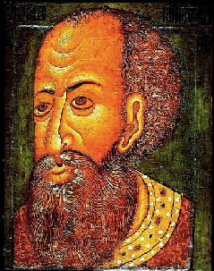

Какие суждения о произведении русского искусства, изображённом на фотографии, являются верными? Выберите два суждения из пяти предложенных. Запишите в таблицу цифры, под которыми они указаны

1) в настоящее время данный портрет хранится в Эрмитаже
2) на фотографии изображена парсуна царя Ивана Грозного
3) данное изображение выполняло роль иконы в одном из кремлёвских храмов
4) данная форма живописи получила активное развитие в России XVII в.
5) портретная живопись в форме парсун просуществовала в России до XIX в.
2. Задание 18 № 2177
Рассмотрите изображение и выполните задание

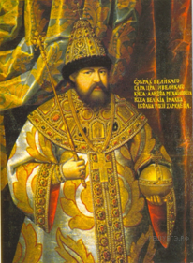

Какие суждения о произведении русского искусства, изображённом на фотографии, являются верными? Выберите два суждения из пяти предложенных. Запишите цифры, под которыми они указаны

1) на фотографии изображен портрет (парсуна) царя Алексея Михайловича
2) портрет хранится в Золотых кладовых Эрмитажа
3) парсуна создана в XVII в.
4) данная форма живописи получила активное развитие в России XVIII в.
5) в руках царя, изображённого на портрете, скипетр, на его голове — держава.
3. Задание 18 № 2335
Рассмотрите изображение и выполните задание
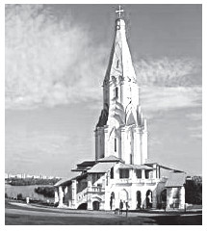
Какие суждения о памятнике архитектуры, изображенном на фотографии, являются верными? Выберите два суждения из пяти предложенных. Запишите в таблицу цифры, под которыми они указаны.

1) Церковь находится в г. Владимире.
2) Храм построен в стиле «нарышкинское барокко».
3) Церковь была построена в честь рождения наследника Василия III.
4) Церковь построена в шатровом стиле.
5) Церковь была разрушена во время бомбардировки в годы Великой Отечественной войны.

4. Задание 18 № 2412
Рассмотрите изображение и выполните задание

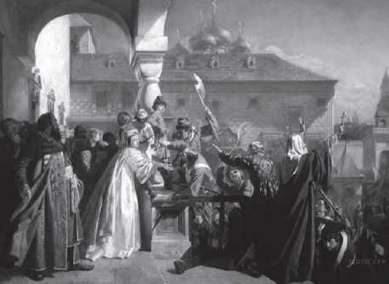

Какие суждения о событиях, изображённых на картине, являются верными? Выберите два суждения из пяти предложенных. Запишите в таблицу цифры, под которыми они указаны.

1) Событие, изображённое на картине, происходило в Москве.
2) Главными зачинщиками изображённого события выступили полки иноземного строя.
3) Изображённые на картине события связаны со стрелецким бунтом.
4) Изображённый на картине священнослужитель — патриарх Никон.
5) Изображённое событие завершилось дворцовым переворотом.
5. Задание 18 № 3246
Рассмотрите изображение и выполните задание
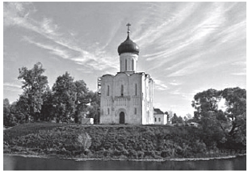
Какие суждения о данном памятнике архитектуры являются верными? Выберите два суждения из пяти предложенных. Запишите в таблицу цифры, под которыми они указаны.

1) Церковь была построена в X в.
2) Это первая каменная постройка на Руси.
3) Церковь построена в стиле нарышкинского барокко.
4) Церковь относится к шедеврам владимиро-суздальской архитектуры.
5) Строительство этого храма относится к правлению Андрея Боголюбского.
6. Задание 18 № 3417
Рассмотрите изображение и выполните задание
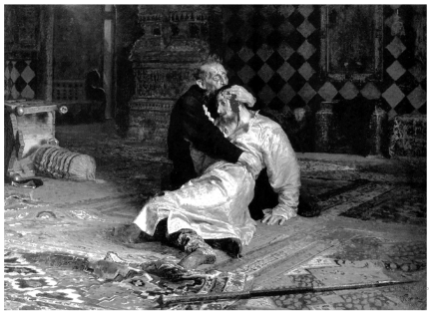

Какие суждения о данной картине являются верными? Выберите два суждения из пяти предложенных.
Запишите в таблицу цифры, под которыми они указаны.

1) На картине изображены представители царской династии.
2) Автор картины являлся членом Товарищества передвижных художественных выставок.
3) Данная картина является единственным обращением её автора к теме истории России.
4) Действие картины происходит в XVII в.
5) Автором картины является В. И. Суриков.
7. Задание 18 № 3457
Рассмотрите изображение и выполните задание
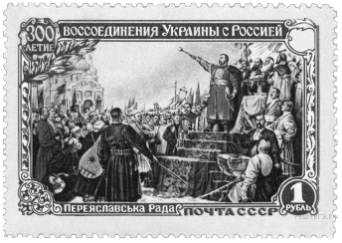

Какие суждения о данном изображении являются верными? Выберите два суждения из пяти предложенных. Запишите в таблицу цифры, под которыми они указаны.

1) Инициатором события, которому посвящена марка, был Б.М. Хмельницкий.
2) Данная марка была выпущена в 1960-х гг.
3) События, отражённые на картине, изображённой на марке, происходили в Москве.
4) В год издания данной марки часть территории РСФСР была передана Украинской ССР.
5) Последствием события, которому посвящена марка, стала Смоленская война.
8. Задание 18 № 3897
Рассмотрите изображение и выполните задание

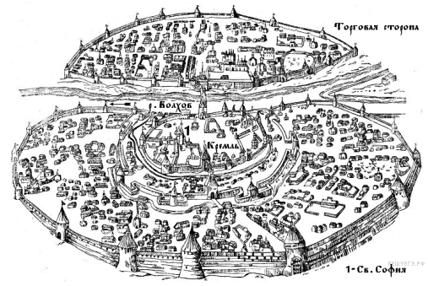

Какие суждения о городе, старинный план которого Вы видите, являются верными? Выберите два суждения из пяти предложенных. Запишите в таблицу цифры, под которыми они указаны.

1) В отличие от других русских земель в этом городе редко созывалось народное вече.
2) В период политической раздробленности русских земель в этом городе установилась сильная княжеская власть.
3) С 1113 по 1125 г. в городе правил князь Владимир Мономах.
4) Через этот город в древности проходил торговый путь «из варяг в греки».
5) Город, изображённый на плане, был присоединён к Московскому государству в 1478 г.
9. Задание 18 № 3937
Рассмотрите изображение и выполните задание.

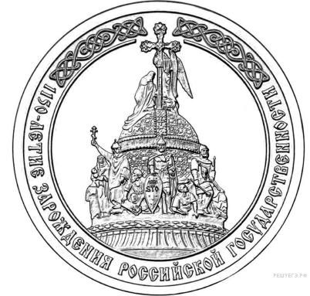

Какие суждения о данном изображении являются верными? Выберите два суждения из пяти предложенных. Запишите в таблицу цифры, под которыми они указаны.

1) Данная монета выпущена в период существования СССР.
2) Событие, которому посвящена медаль, связано с именем князя Владимира Святого.
3) На данном изображении представлен символ царской власти в России.
4) Главным автором памятника, изображённого на монете, является A. M. Опекушин.
5) Памятник, изображённый на монете, находится в Новгороде.
10. Задание 18 № 4057
Рассмотрите изображение и выполните задание

Какие суждения о городе, старинный план которого Вы видите, являются верными? Выберите два суждения из пяти предложенных. Запишите в таблицу цифры, под которыми они указаны.

1) В отличие от других русских земель в этом городе редко созывалось народное вече.
2) В период политической раздробленности русских земель в этом городе установилась сильная княжеская власть.
3) С 1113 по 1125 г. в городе правил князь Владимир Мономах.
4) Через этот город в древности проходил торговый путь «из варяг в греки».
5) Город, изображённый на плане, был присоединён к Московскому государству в 1478 г.
11. Задание 18 № 4217
Рассмотрите картину и выполните задание.

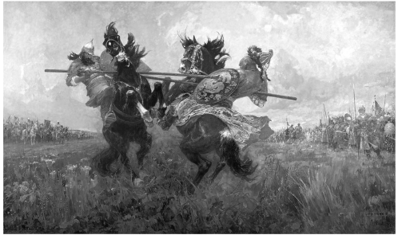

Какие суждения о данном изображении являются верными? Выберите два суждения из пяти предложенных. Запишите в таблицу цифры, под которыми они указаны.

1) Битва, событие которой изображено на картине, закончилась победой русского войска.
2) В поединке, изображённом на картине, русский воин остался жив.
3) В битве, изображённой на данной картине, русское войско сражалось с немецкими рыцарями.
4) События, изображённые на картине, произошли в XIII в.
5) Русский воин изображён на картине слева от зрителя.
12. Задание 18 № 4486
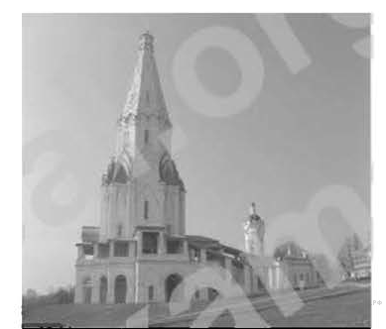Какие суждения о данном памятнике архитектуры являются верными? Выберите два суждения из пяти предложенных. Запишите в таблицу цифры, под которыми они указаны.

1) постройка этой церкви относится к XIV в.
2) это одна из первых каменных церквей, построенных в шатровом стиле
3) церковь была воздвигнута в честь взятия Казани
4) зодчий, построивший данную церковь — Аристотель Фиораванти
5) эта церковь была возведена в одной из великокняжеских резиденций
13. Задание 18 № 6406
Рассмотрите схему и выполните задание

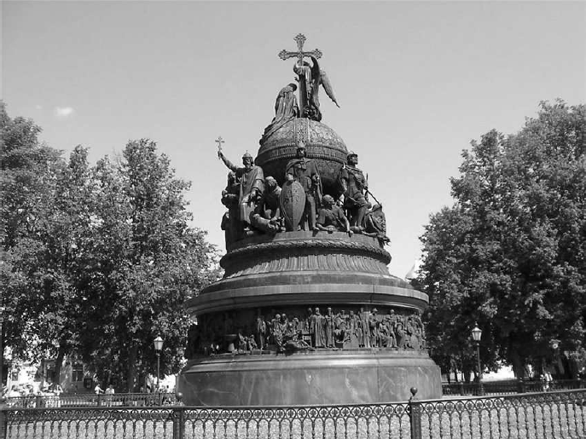

Какие суждения о данном изображении являются верными? Выберите два суждения из пяти предложенных. Запишите в ответ цифры, под которыми они указаны.

1) Изображённый монумент целиком посвящён юбилею крещения Руси.
2) Создание монумента относится к XVIII в.
3) Монумент находится в Великом Новгороде.
4) Автором монумента был скульптор Э. Фальконе.
5) Монумент содержит элементы христианской символики.
14. Задание 18 № 9846
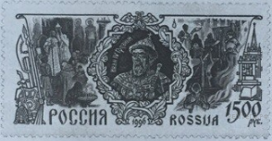
Какие суждения о данной почтовой марке являются верными? Выберите два суждения из пяти предложенных. Запишите в таблицу цифры, под которыми они указаны.

1) Данная марка выпущена в период перестройки в СССР.
2) На марке изображено венчание на царство монарха, портрет которого помещён в центре марки.
3) Царствование монарха, изображённого на марке, отличалось миром и отсутствием кровопролития внутри страны.
4) В период правления монарха, изображённого на марке, к России было присоединено Астраханское ханство.
5) Современником монарха, изображённого на марке, был A. Л. Ордин-Нащокин.
15. Задание 18 № 9896
Какие суждения о данной марке являются верными? Выберите два суждения из пяти предложенных. Запишите в таблицу цифры под которыми они указаны.

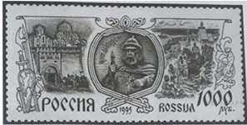

1) Князь, изображённый на марке, был киевским князем.
2) Князь, изображённый на марке, — сын Мстислава Великого.
3) На данной марке изображены купола Успенского собора во Владимире.
4) Данная марка выпущена к 1000-летию со дня рождения князя, который на ней изображён.
5) С деятельностью князя, изображённого на марке, связано первое упоминание в летописи о Москве.
16. Задание 18 № 13083
Какие суждения о данном изображении являются верными? Выберите два суждения из пяти предложенных. Запишите в таблицу цифры, под которыми они указаны.

1) Марка была выпущена в год 800-летнего юбилея одного из сражений, которое дал изображённый на ней древнерусский князь.
2) На марке подчёркивается роль изображённого на ней древнерусского князя в борьбе с крестоносцами.
3) Древнерусский князь, изображённый на марке, был великим князем Московским.
4) Правление древнерусского князя, изображённого на марке, относится к XIII в.
5) В год, в который была выпущена марка, в России была принята новая конституция.
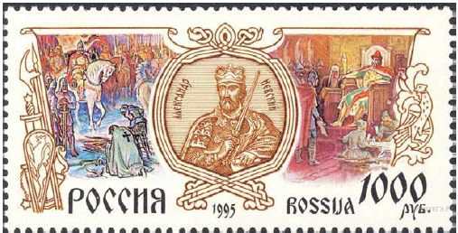
17. Задание 18 № 18372
Какие суждения о данном изображении являются верными? Выберите два суждения из пяти предложенных. Запишите в таблицу цифры, под которыми они указаны.

1) Данная марка была выпущена в период руководства Президента России Б.Н. Ельцина.
2) В битве, юбилею которой посвящена марка, участвовал московский князь Дмитрий Иванович.
3) В битве, юбилею которой посвящена марка, русское войско противостояло шведам.
4) Авторы изображения на марке подчеркивают важную роль православной церкви в событии, которому марка посвящена.
5) Современником битвы, которой посвящена марка, был воевода М.Б. Шеин.

